МОУ «Средняя общеобразовательная школа с углубленным изучением отдельных предметов № 18»

по теме:

Учитель математики: Родькина С.В.

Саранск 2012
Тема урока: Решение задач с помощью пропорций. (Слайд №1)

Тип урока: Закрепление навыков решения задач с помощью пропорций.

Цели урока: (Слайд №2)

Образовательные: обобщить и систематизировать изученный материал по данной теме; совершенствовать вычислительные навыки учащихся, умение решать уравнения; продолжить формирование умения решать задачи на пропорцию.

Развивающие: повысить интерес учащихся к нестандартным задачам, сформировать положительный мотив учения, развивать память, воображение, мышление, наблюдательность, сообразительность.

Воспитательные: выработать самооценку в выборе пути, критерии оценки своей работы и работы одноклассников.
Ход урока.

- Организационный момент.
Сообщение темы и постановка цели урока.

II. Устный счет. (Слайд № 3, 4)

800 | : | 16 |  | 39 | + | 51
 | ∙ | 7 |  |  | : | 30
 | - | 80 |  |  | ∙ | 70
 | : | 30 |  |  | : | 21
 | ∙ | 15 |  |  | - | 54
 | = | ? |  |  | = | ?
2,5 | + | 3,5 |  | 75 | : | 25
 | : | 1,5 |  |  | ∙ | 1,6
 | ∙ | 0,125 |  |  | + | 0,2
 | + | +4 |  |  | : | 0,5
 | : | 0,3 |  |  | - | 0,1
 | = | ? |  |  | = | ?

III. Фронтальный опрос. (Слайд № 5)

- Что такое пропорция и как называются её члены?
Ответ. Пропорцией называется равенство двух отношений. Крайние и средние.

- Какое свойство пропорции вы знаете?
Ответ. Произведение крайних членов пропорции равно произведению её средних членов.

- Какие величины называются прямо пропорциональными?
Ответ. Если при увеличении (уменьшении) одной из величин в несколько раз другая величина увеличивается (уменьшается) во столько же раз, то такие величины называют прямо пропорциональными (или пропорциональными).

- Какие величины называются обратно пропорциональными?
Ответ. Если при увеличении (уменьшении) одной из величин в несколько раз другая величина уменьшается (увеличивается) во столько же раз, то такие величины называют обратно пропорциональными.

Какие из следующих величин являются прямо пропорциональными, обратно пропорциональными, а какие не являются ни теми ни другими: (Слайд № 6)

- Количество товара и его стоимость. (Ответ. Прямо пропорциональные).
- Скорость движения и время, необходимое для преодоления данного расстояния. (Ответ. Обратно пропорциональные ).
- Масса воды и её объём. (Ответ. Прямо пропорциональные.)
- Скорость движения и длина пути, пройденного за определённое время. (Ответ. Прямо пропорциональные).
- Длина и ширина прямоугольника данной площади. (Ответ. Обратно пропорциональные).
- Сторона квадрата и его площадь. (Ответ. Не является ни прямо пропорциональными, не являются ни обратно пропорциональными.)
- Рост человека и его возраст. (Ответ. Не является ни прямо пропорциональными, не являются ни обратно пропорциональными).

- Устно. Решите пропорцию. (Слайд № 7)

$\frac{х}{\text{15}}=\frac{1}{3},$ $\frac{\text{16}}{х}=\frac{4}{5},$ $\frac{4}{7}=\frac{\text{20}}{а},$ $\frac{\text{12}}{\text{16}}=\frac{в}{4}\text{.}$

- Работа по теме урока. (Слайд №8)
№ 1052.
За 6 кг товара заплатили 420 рублей. Какова стоимость 20,4 кг этого товара?
Вопросы: 1) О каких величинах идет речь в задаче? (Ответ. О товаре и его стоимости); 2) Есть ли среди них пропорциональные величины? (Ответ. Да. Стоимость и товар – прямо пропорциональные величины).

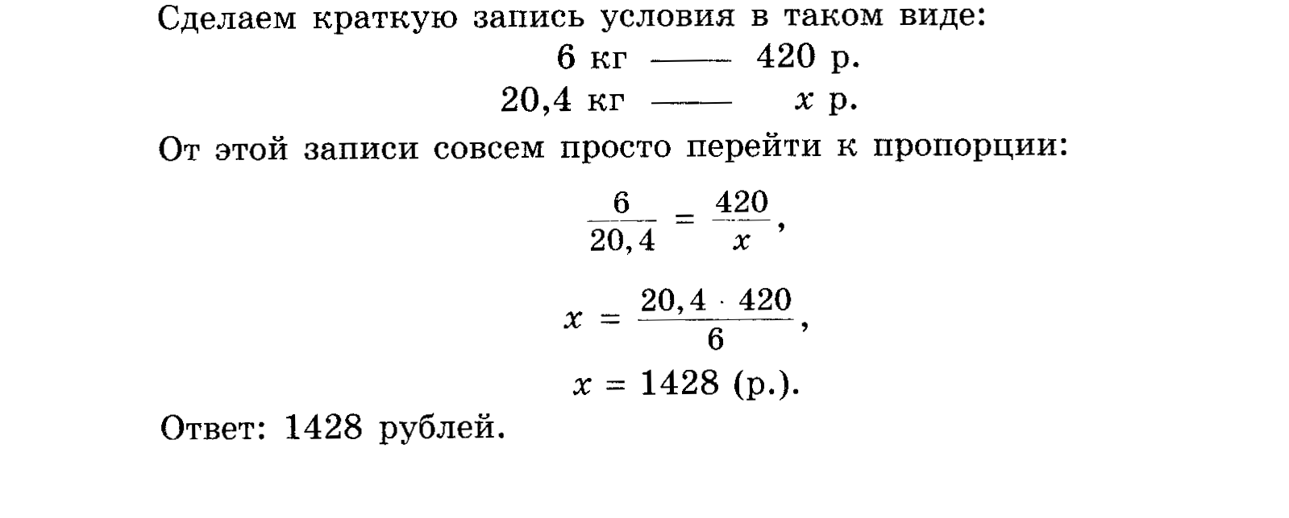

№ 1053. (Слайд № 9)

16 солдат могут отрыть окоп полного профиля за 21 час. Сколько солдат нужно поставить на эту работу, чтобы окоп был готов через 14 часов?
Вопросы: 1) О каких величинах идет речь в задаче? (Ответ. О количестве солдат и времени) 2 ) Есть ли среди них пропорциональные величины? (Ответ. Да. Число солдат и время работы – обратно пропорциональные величины).

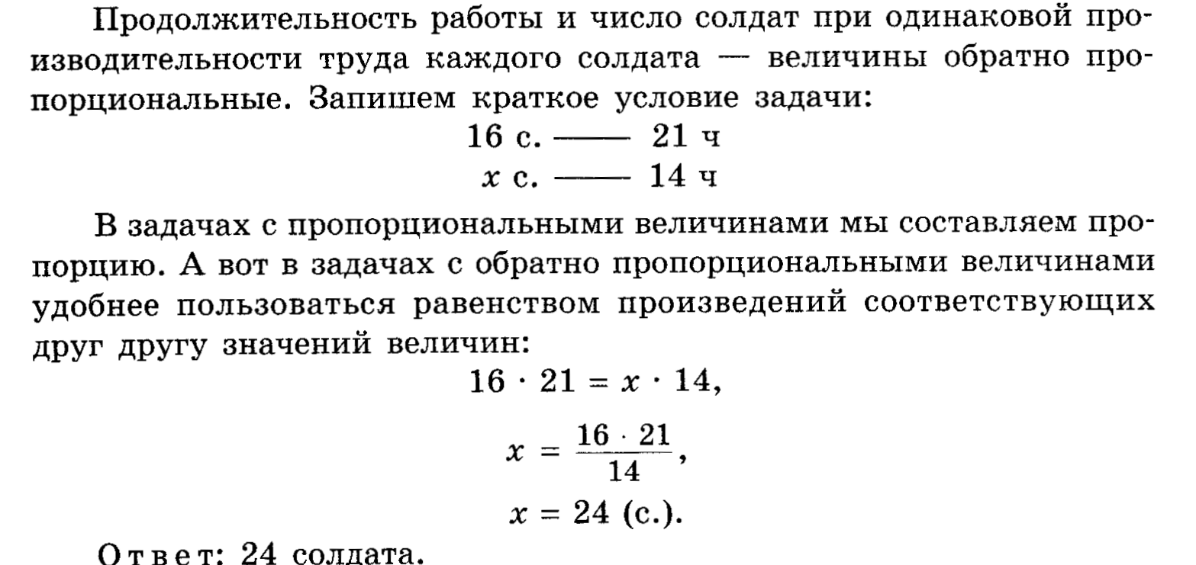

№1058. ( Один учащийся у доски) (Слайд № 10)

12 тракторов одинаковой мощности могут вспахать поле за 88 часов. Сколько нужно таких тракторов, чтобы вспахать это поле за 33 часа?
Вопросы: 1) О каких величинах идет речь в задаче? (Ответ. О количестве тракторов и времени) 2 ) Есть ли среди них пропорциональные величины? (Ответ. Да. Число тракторов и время работы – обратно пропорциональные величины).
Решение.
12 т. – 88 ч.
Х т. – 33 ч.

Х=32т.
Ответ. Чтобы вспахать поле за 33 часа, нужно 32 трактора.

№1061. ( Один учащийся у доски)
Из 79 литров молока получается 3,2 кг сливочного масла. Сколько нужно взять молока, чтобы получить 16 кг масла?
Вопросы: 1) О каких величинах идет речь в задаче? (Ответ. О количестве молока и количестве получаемого из него масла) 2 ) Есть ли среди них пропорциональные величины? (Ответ. Да. количество молока и количество получаемого из него масла прямо пропорциональные величины).

Решение.
79 л. – 3,2 кг
Х л. – 16 кг
Х=395л.
Ответ. Чтобы получить 16 кг масла, нужно взять 395 литров молока.

V. Решите уравнение. (Слайд № 11)

а) $\frac{х−0,8}{х+0,2}=\frac{6,3}{7,3};$ б) $\frac{\text{10},5}{у−3,6}=\frac{\text{51}}{у+1,8}\text{.}$

VI. Дополнительно. (При наличии времени.)

№ 1066(а). (Один учащийся у доски. Остальные решают на месте, первому решившему верно оценка «5»).

Решение.
$\frac{\text{27}\frac{3}{8}−\text{21}\frac{7}{\text{20}}}{\left(3\frac{4}{7}−1\frac{\text{23}}{\text{28}}\right)−\left(1\frac{\text{47}}{\text{65}}−\frac{\text{29}}{\text{130}}\right)}$;
1) $\text{27}\frac{3}{8}−\text{21}\frac{7}{\text{20}}=6\frac{1}{\text{40}}$;
2) $3\frac{4}{7}−1\frac{\text{23}}{\text{28}}=1\frac{3}{4}$;
3) $1\frac{\text{47}}{\text{65}}−\frac{\text{29}}{\text{130}}=1\frac{1}{2}$;
4) $1\frac{3}{4}−1\frac{1}{2}=\frac{1}{4}$;
5) $6\frac{1}{\text{40}}:\frac{1}{4}=6\frac{1}{\text{40}}⋅4=\text{24}\frac{1}{\text{10}}$.
Ответ. 24,1

VII. Самостоятельная работа.

Вариант1.  1) Из 20кг яблок получается 16 кг яблочного пюре. Сколько кг яблочного пюре получится из 45 кг яблок?  2) Для строительства стадиона 5 бульдозеров расчистили площадку за 210 минут. За какое время 7 бульдозеров расчистят площадку? | Вариант2.  1) Бетонная плита объёмом 2,5м³ имеет массу 4,75т. Каков объём плиты из такого же бетона, если её масса 6,65т?  2) Для перевозки груза потребовалось 24 машины грузоподъёмностью 7,5т. Сколько нужно машин грузоподъёмностью 4,5т, чтобы перевезти этот груз?

Взаимопроверка. Учащиеся обмениваются тетрадями и проверяют друг у друга ответы по ключу.

Вариант1. | Вариант2.
$\frac{\text{20}}{\text{45}}=\frac{\text{16}}{х}\text{.}$ Ответ. 36кг пюре. | $\frac{2,5}{х}=\frac{4,\text{75}}{6,\text{65}}\text{.}$ Ответ. 3,5м${}^{3}$.
$\frac{5}{7}=\frac{х}{\text{210}}\text{.}$ Ответ. 150 минут. | $\frac{\text{24}}{х}=\frac{4,5}{7,5}\text{.}$ Ответ. 40 машин.

VIII. Подведение итогов урока.
Домашнее задание № 1063, №1066(б). (Слайд № 12)

